PRÁTICAS DE LEITURA E ESCRITA NA CONTEMPORANEIDADE: DESTACAM-SE OS PROFESSORES DE LÍNGUA PORTUGUESA?

Diadema – SP – abril 2013

Flaminio de Oliveira Rangel – UNIFESP – flaminio.rangel@unifesp.br

Categoria: Conteúdos e Habilidades

Setor Educacional: Educação Continuada em Geral

Classificação das Áreas de Pesquisa em EaD
Macro: D / MESO: H / MICRO: N

Natureza: A

Casse: 1

RESUMO
A partir do curso “Práticas de Leitura e Escrita na Contemporaneidade”, o presente artigo discute o conceito de letramento assim como os tipos de mediação online desenvolvidas em fóruns. Por tratar-se de um curso de formação continuada para professores da rede pública e com vários anos de profissão, esperava-se uma performance otimizada de parte deles. Disso surgiu a dúvida inicial: os professores com formação na área de Língua Portuguesa dominariam mais os conteúdos e as práticas envolvidas no curso e, portanto, fariam uma mediação nos fóruns online de qualidade mais desejável do que os professores de outras formações? A análise das respostas, a partir das categorias de elementos desejáveis e não desejáveis numa mediação em fórum revelou que não, o que sugere a retomada dos conceitos de mediação online e letramentos múltiplos em outro patamar.

Palavras-chaves: letramentos múltiplos; mediação online; mediação desejável; mediação não desejável.

Apresentação
Esta investigação teve como objetivo discutir o conceito de letramento e os tipos de mediação desenvolvidas em fóruns online do curso “Práticas de Leitura e Escrita na Contemporaneidade”, ou doravante simplesmente Práticas, por assessores técnico-pedagógicos (ATPs) de diferentes áreas. As concepções enunciativo-discursiva de linguagem^{[1]} e sócio-interacionista de aprendizagem e mediação^{[2, 3]}, estruturantes do curso, permitiam supor que a formação e a prática profissional dos professores de Língua Portuguesa (LPO), que incluía lidar com gêneros discursivos das diversas esferas de atividade humana^{[1]}, teriam configurado habilidades e competências mais desenvolvidas para a leitura e escrita, indicando uma performance otimizada na mediação de fóruns online. Essa dúvida adquiriu uma dimensão mais complexa quando colocada em relação a dois conceitos-chave: letramentos múltiplos^{[4]} e mediação online^{[5]}.
O termo letramento — ainda no singular — foi introduzido, para demarcar a diferença entre a aprendizagem do código escrito, o domínio da tecnologia de ler e de escrever (a alfabetização) e a aprendizagem dos usos da escrita em práticas sociais diversas (SOARES, 1998), mas os primeiros anos do novo milênio vêm apontando para novas práticas sociais que exigem um redimensionamento do termo letramento. Trata-se da necessidade de usar o termo no plural, de nos referirmos aos letramentos já que houve a introdução de novas modalidades de práticas sociais de leitura e escrita, fomentadas e requeridas pelas recentes tecnologias digitais de comunicação. Em termos dos trabalhos que visam proporcionar o desenvolvimento da leitura e da escrita, trata-se de promover “letramentos múltiplos, pois não há um tipo de texto que possa preparar para a compreensão e produção dos inúmeros textos que circulam socialmente”^{[4]}. Paralelamente a essas novas práticas sociais de leitura e escrita, novas modalidades de comunicação baseadas na imagem, nos sons no vídeo e no hipertexto disputam espaço com a leitura e a escrita na produção dos discursos nas diferentes esferas de atividades humanas. O fato de o bit ter se transformado na infraestrutura dessa nova comunicação multimodal e ter possibilitado a estruturação das redes sociais, levou a que autores, a exemplo de Rangel^{[6]} expandissem a expressão letramentos para além das fronteiras da leitura e da escrita, incorporando os conceitos de aquisição das habilidades e competências no manuseio das novas tecnologias assim como das práticas sociais decorrentes dessa aprendizagem. No entanto, por se basear em um curso de leitura e escrita desenvolvido por uma equipe de linguistas e especialistas na área, pautamo-nos, para esta pesquisa, no conceito mais amplamente aceito entre eles.
Na direção do segundo conceito, consideramos mediação online como o acompanhamento, a orientação e a articulação instigadora, feitos pelo professor, das trocas e construção de ideias entre os alunos a partir do uso das ferramentas digitais. A concepção de mediação online encontra suas raízes nos conceitos de mediação, internalização e zona de desenvolvimento proximal (ZDP). A mediação realizada pelas pessoas próximas, a partir dos símbolos e significados social e historicamente construídos, é fundamental para o processo de internalização do indivíduo. O papel do professor consiste exatamente em mediar nessa ZDP, impulsionando o desenvolvimento. A mediação, ao ser online, implica o incentivo à presença cognitiva, social e de ensino^{[7]} de todos os participantes para a construção de um sentimento, entre todos, de pertencimento ao grupo e ao processo de aprendizagem. Esse processo implica a promoção de uma interação em múltiplas direções e em diversos planos, além das questões gerais como o norteamento sobre a programação e as orientações didático-pedagógicas.
A partir dessas concepções, a mediação online nos fóruns do curso ficou caracterizada pela presença social; pela interação em múltiplas direções; por explicações sobre a programação e os conteúdos e por orientações didático-pedagógicas.
O contexto da investigação
O trabalho de pesquisa desenvolvido foi pautado na análise das mediações online nos fóruns do curso Práticas, que representou a concretização de uma política pública da Secretaria Estadual de Educação do Estado de São Paulo para formação de professores em serviço sob responsabilidade do Programa de Pós-Graduação em Linguística Aplicada e Estudos da Linguagem da Pontifícia Universidade Católica de São Paulo (LAEL/PUCSP). O curso foi realizado a distância, entre agosto de 2006 e julho de 2007, com quatro módulos e visava o desenvolvimento das habilidades e capacidades leitoras e escritoras para a ampliação do letramento geral e digital dos educadores. Contava com uma equipe de coordenação responsável teórica e institucionalmente pelo projeto que supervisionava uma equipe de seis assistentes, professores doutores e mestres da PUCSP com formação nas áreas de linguagem e de educação a distância. Cada um dos assistentes era responsável por supervisionar e orientar os trabalhos de quatro professores especialistas. Cada professor especialista assumia uma turma com 14 ATPs e/ou supervisores para ministrar o curso no primeiro plano. No segundo plano, cada um desses 343 mediadores em formação assumia uma turma de 40 professores e era supervisionado pelo professor especialista responsável pela sua formação no nível anterior. A partir de uma perspectiva de pesquisa-ação, e considerando a dinâmica do curso, o perfil dos ATPs, as temáticas dos fóruns e os objetivos da investigação, escolheu-se analisar as 56 respostas de um grupo de 12 ATPs (6 de LPO e 6 de outras áreas) no fórum “Ler e escrever devem ser um compromisso de todas as áreas?”.
Categorias de análise
Para a definição das categorias de análise das mediações online em fóruns, consideramos as mesmas que foram adotadas pelo curso. Baseado nas concepções enunciativo-discursiva de linguagem, sócio-interacionista de aprendizagem e mediação e nos princípios da colaboração online de Garrison^{[7]}, o curso adotou as categorias propostas por Barbosa^{[5]}, a saber:
Mediação desejável: incentiva a participação de todos, a presença social, garantindo a todos os participantes o sentimento de pertencimento ao grupo; promove a interação em múltiplas direções (e não só na professor  aluno), assegurando a construção coletiva do conhecimento e a presença de ensino; favorece o desenvolvimento das atividades propostas conforme o programa e o cronograma previstos, permitindo porém certa flexibilização de acordo com o andamento do grupo; oferece orientações didático-pedagógicas em quantidade, qualidade e momentos adequados, favorecendo a presença cognitiva. Quatro tipos de mediação desejável são possíveis. Tipo 1: Mediação conceitual-problematizadora - nesta categoria, o mediador: articula o próprio conhecimento à resposta do aluno; considera o objetivo da questão, a compreensão do conteúdo, os principais elementos da resposta do aluno e as possibilidades de intervenção pedagógica. Tipo 2: Mediação afetiva, fundamentada em papéis colaborativos – com essa intervenção, o mediador: preocupa-se com o estabelecimento de vínculos e/ou sentimento de pertencimento ao grupo. Tipo 3: Mediação interativo-discursiva – representa a atividade do mediador que: aponta imprecisões conceituais; organiza/sumariza a discussão (elabora sínteses); focaliza aspectos específicos, de modo a chamar os alunos para o tema central da discussão; identifica convergências e divergências. Tipo 4: Mediação praxiológica - nessa perspectiva, o mediador: convida à reflexão sobre a prática profissional, a partir do tema e/ou conceito em discussão.
Mediação não desejável: é centralizada em papéis hierárquicos e na figura do professor; é pontual e em uma única direção (professor  aluno); segue rigidamente o programa e o cronograma das atividades proposta, interrompendo a realização de uma atividade sem considerar o andamento do grupo; oferece poucas orientações didático-pedagógicas em qualidade. Quatro tipos de mediação não desejável são possíveis. Tipo 1: Mediação conceitual-centralizadora – pela qual o mediador: foca os seus próprios conhecimentos, sem considerar a resposta do alunos; traz a resposta da atividade, excluindo a possibilidade de interação. Tipo 2: Mediação descontextualizada – nessa perspectiva, o mediador: não focaliza o objetivo da questão, tangenciando ou mesmo fugindo do conteúdo esperado. Tipo 3: Mediação afetiva, fundamentada em papéis hierárquicos – aqui a atuação do mediador: restringe-se a elogiar ou desqualificar a resposta, não possibilitando a interação objetivada na ferramenta. Tipo 4: Mediação superficial-conclusiva – o mediador: repete a resposta dada, sem agregar contribuições que levam a reflexão adiante.
A classificação de cada mediação, em relação a essas categorias de mediação, foi realizada pelos professores doutores em linguística aplicada, que cumpriam a função de assistentes da coordenação.
Resultados e discussões
Para apresentação dos resultados nos pautamos por apresentar exemplos qualitativos de cada um dos tipos de mediação, seguidos do levantamento quantitativo, das discussões sobre o conceito de mediação online e letramento e da retomada da dúvida inicial.
Comparação entre mediação e participação
Num primeiro momento, procurou-se apresentar os dados concretos da efetiva participação dos dois grupos, buscando-se identificar se os professores com formação em LPO teriam publicado mais mensagens do que os com formação em outras áreas. Esse indicativo poderia ajudar a identificar uma tendência maior desses professores em relação à participação nos debates sobre gêneros discursivos^{[1]} nos fóruns e, por consequência, motivariam os alunos à maior presença social, de ensino e a uma mediação online mais consistente, configurando um maior letramento ou letramentos múltiplos no trato dos gêneros discursivos em ambientes online. O que se constatou, no entanto, é que, embora a participação dos mediadores com formação em LPO fosse realmente maior, com mais presença social e de ensino^{[7]}, a participação de seus alunos não diferiu muito, na média, em relação à dos alunos cujos mediadores tinham outras formações e não interagiram de forma tão frequente. Esses dados nos davam um indicativo de que aumentar a presença social, cognitiva e de ensino dos mediadores não seria, isoladamente, uma medida eficaz no combate à evasão apresentada no curso, já que o aumento da participação dos mediadores não tinha uma incidência direta no aumento da participação dos alunos.
Comparação entre mediação desejável e não desejável
Do primeiro levantamento quantitativo de participação, partimos para um levantamento de dados qualitativos, tendo por base a diferenciação entre mediação desejável e não desejável^{[5]}, conforme categorização apresentada para os mediadores no encontro presencial de 28 e 29 de setembro de 2006. Embora o curso não tenha estabelecido vínculos explícitos entre a categorização da mediação e os níveis de letramentos múltiplos, era possível supormos que a mediação desejável expressava níveis mais avançados de letramentos múltiplos do que a mediação não desejável. Contrariando nossas expectativas, embora os mediadores com formação em LPO tenham mediado com maior frequência, isso não garantiu que a mediação feita tenha sido de qualidade desejável ou que expressassem maior grau de letramentos múltiplos. Com os mediadores com formação em outras áreas, por outro lado, deu-se o contrário: menos frequentemente, porém com uma qualidade desejável maior, indicando um melhor desempenho nos letramentos múltiplos. Essa observação indicava que a qualidade da mediação, e não a quantidade, associada às habilidades e competências leitoras e escritoras no trato dos diversos gêneros discursivos em contextos de mediação online, contrariava a expectativa inicial de que, por serem especialistas em LPO, esses professores teriam um maior letramento, e, portanto, melhor desempenho na mediação. Embora os conceitos de letramento e de letramentos múltiplos impliquem a existência de uma prática social letrada que, dada a atividade profissional, deveria ser mais desenvolvida nos professores de LPO, a qualidade da mediação online revelava que o domínio das habilidades leitoras e escritoras, por si só, não eram suficientes para determinar o desempenho social no uso da linguagem. Os resultados apontavam para aspectos mais amplos dos letramentos, no plural, alertados por Rangel (2009), relacionados às habilidades e competências no uso dos recursos multimidiáticos, e não estritamente da leitura e da escrita, em situações discursivas nas práticas sociais.
Comparação entre tipos de mediação desejável
Para detalhar a mediação desejável nos dois grupos, utilizamo-nos dos tipos de mediação desejável, conforme categorização apresentada e obtivemos os seguintes resultados:
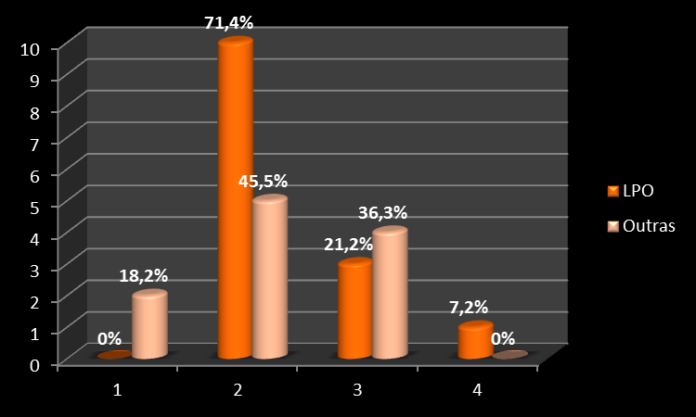
Gráfico 1 - Comparativo de tipos de mediação desejável

Conceituais Problematizadoras
Praxiológicas
Afetivas – papéis colaborativos
Interativo-discursivas
A mediação praxiológica, independentemente da área de formação dos mediadores, foi a mais frequente. Isso pode se explicar pelo fato de o curso em andamento ter sido de formação continuada de professores e o foco na prática profissional ser comum e justificável. Os resultados sobre a mediação praxiológica indicavam um elemento de continuidade entre as práticas profissionais e a mediação e letramento em ambiente online. Entretanto, causou estranhamento o fato de nenhum mediador de LPO ter publicado uma mensagem cujo cunho fosse conceitual-problematizador, já que ele, em princípio, era quem trazia mais bagagem e conhecimento nessa área de práticas de leitura e escrita. Esse aspecto indicava elementos de descontinuidade entre as práticas profissionais, a mediação e os letramentos em ambientes online. A expectativa era que este aspecto dos letramentos múltiplos fosse dar destaque aos professores de LPO, mas, ao contrário, professores de outras áreas se sentiram mais à vontade para usar os recursos multimidiáticos para problematizar os conceitos apresentados. A familiaridade e o domínio em relação ao conteúdo e às práticas leitoras e escritoras podem ter atuado como inibidoras da exposição pública no ambiente, característica importante da mediação online, atuando como um elemento inibidor dos letramentos. Nesse caso, as habilidades e competências no uso dos recursos multimidiáticos^{[6]} e, consequentemente, a gestão dos graus de exposição online para cada situação de prática social de comunicação, aparecem como relevantes na explicação dos resultados. As mediações afetivas, fundamentadas em papéis colaborativos, foram a que surgiram em segundo lugar de recorrência, independentemente da formação dos medidores. Isso aponta para uma forte tendência em se aproximar dos alunos, em transformar as interações em um convite à presença social em um espaço que era novo para ambos. Finalmente, na mediação interativo-discursiva destacam-se os mediadores com formação em LPO, provavelmente mais seguros para apontar inadequações, retomar conteúdos, articulá-los, etc. Mesmo assim, o índice de frequência desse tipo de mediação pode ser considerado baixo.
Comparação entre tipos de mediação não desejável
No segundo levantamento qualitativo, voltamo-nos para os tipos de mediação não desejável e obtivemos os seguintes dados:
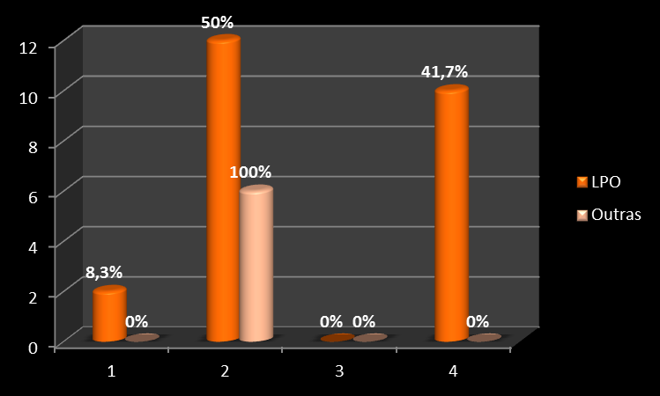
Gráfico 2 - Tipos de mediação não desejável

Conceituais Centralizadoras
Descontextualizadas
Afetivas – papéis hierárquicos
Superficiais-conclusivas

Percebemos que a maior incidência de tipos de mediação não desejável recai nas descontextualizadas, tanto para os professores com formação em LPO quanto para os de outras áreas. Acreditamos que isso tenha acontecido porque grande parte do que se referia ao gerenciamento do curso (atividades) e do ambiente virtual foi feita nos fóruns, o que não estava previsto inicialmente. Em função de garantir a realização das atividades dentro do cronograma proposto, foi muito comum encontrar mensagens lembrando de prazos, explicando onde se encontra esta ou aquela atividade, procurando alguém que estava distante do curso, etc., em meio à discussão temática que se estabelecia. A mediação em múltiplas direções e planos, pareciam contribuir com a queixa da falta de tempo de todos os participantes e prejudicar a qualidade da mediação e letramentos em construção. Os professores de LPO ainda apresentaram respostas conceituais-centralizadoras (talvez na ânsia de agilizar o andamento da discussão em função dos prazos estabelecidos e da queixa geral de falta de tempo), e superficiais-conclusivas. Os professores de outras formações não se aventuraram em nenhuma das outras três direções. Novamente, o maior domínio dos conteúdos e a maior experiência nas práticas sociais letradas podem ter se constituído como dificuldades adicionais para os letramentos em ambientes online, apontando que os argumentos do debate entre letramento^{[5, 8]} de um lado, e letramentos^{[6]} de outro, são pertinentes e expressam diferentes elementos da realidade discursiva em ambientes online. Frente à negativa encontrada como resposta à dúvida inicial e à análise construída em base a essa observação, sugerimos a retomada dos conceitos de mediação online e letramentos num patamar que não se restrinja às habilidades leitoras e escritoras, mas que incorpore as habilidades e competências no trato dos recursos multimidiáticos.

REFERÊNCIAS BIBLIOGRÁFICAS
^{[1]} Bakhtin, M. “Estética da criação verbal”. 2. ed. São Paulo: Martins Fontes, 1997. (Trad. do francês por Maria Emantina G.G. Pereira). Original de 1953.
^{[2]} Vigotski, Lev S. “A formação social da mente”. 4. ed. São Paulo: Martins Fontes, 1991.
^{[3]} Vigotski. “A construção do pensamento e da linguagem”. São Paulo: Martins Fontes, 2001.
^{[4]} Barbosa, Jacqueline P. Múltiplas linguagens: áreas do conhecimento no Ensino Fundamental. BRASIL, Secretaria de Educação a Distância. “Salto para o futuro”. Brasília, MEC/SEED, Boletim v. 18, out. 2007: p. 41-47. Disponível em: <www.tvebrasil.com.br/salto/boletins2007/acef/index.htm>. Acesso em: 14 maio 2008.
^{[5]} Barbosa, Jacqueline; Garcia, Ana L.; Lopes, Cristiane E.; Salgado, Heloisa O.; Barbosa, Luis M.; Ferreira, Marisa V.; Mendes da Silva, Paulo E. Interação aluno-professor em ambiente web: propondo categorias para análise do processo de ensino-aprendizagem. Comunicação apresentada no “Simpósio Linguagem e tecnologia como mediadoras de desenvolvimento do 14.º Instituto de Pesquisas em Linguística Aplicada” (XIV InPLA). 23 abr. 2004.
^{[6]} Rangel, F. O. “Mediação pedagógica em EAD: a falta de tempo como sintoma. 2009”. Tese (Doutorado em Educação - Currículo) – Pontifícia Universidade Católica de São Paulo, Programa de Pós-Graduação em Educação (Currículo), São Paulo (SP).
^{[7]} GARRISON, D. R. Online collaboration principles., 2006. Disponível em: << http://sloanconsortium.org/jaln/v10n1/online-collaboration-principles>>. Acesso em: 22 out. 2012.
^{[8]} Soares, Magda. “Letramento: um tema em três gêneros”. Belo Horizonte: Autêntica, 1998.

Os assessores técnico-pedagógicos eram professores da Rede Estadual de Educação, deslocados das salas de aulas para desempenhar funções de apoio à Secretaria de Estado da Educação.
Bit é a unidade básica de informação dos sistemas computacionais de informação e comunicação.
LPO: Língua Portuguesa.

